
COLÉGIO EVANGÉLICO ALMEIDA BARROS
12° Atividade de Língua Espanhola. Información Cultural |  | Disciplina: |  | Língua Espanhola
Professor(a): | Fabiano Andrade |  | Data:
1° ano | Turma: | 1001 | Turno: | manhã
Aluno (a):

1- Lee el texto y contesta las preguntas abajo.

La Fiesta Junina
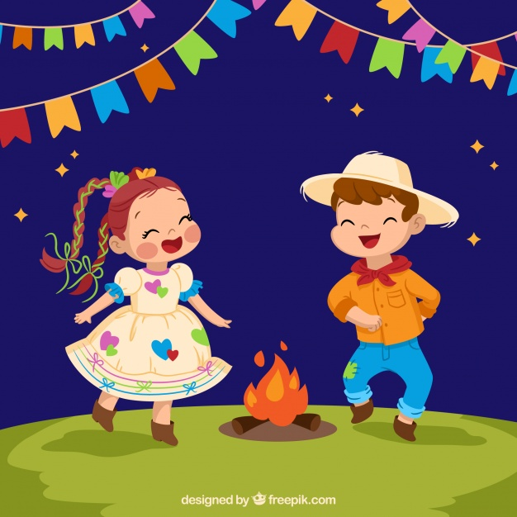

¿Qué son las fiestas juninas de Brasil?
Durante todo junio, Brasil se vuelca con una de sus fiestas grandes: las juninas. Durante todo el mes aprovechan para bailar, disfrazarse, juntarse y hacer lo que mejor se les da: ¡disfrutar!

Las fiestas juninas fueron introducidas por los portugueses a partir del año 1500. En Europa estas fiestas se celebraban desde siglos atrás con motivo del solsticio de verano al coincidir con la fecha de recolecta de cosecha aunque, tras la llegada del cristianismo, se le dio un sentido

religioso. Lo curioso es que pese a su fondo católico, pronto se introdujeron en la cultura
brasileña y los indígenas y afro-brasileños también las apropiaron como propias. Por eso, el nordeste de Brasil es una de las zonas donde más y mejor se viven las fiestas.

Las fiestas juninas hacen referencia a tres santos: el 13 de junio por San Antonio, el 24 por San Juan y el 29 por San Pedro.
De tal forma se enraízo esta fiesta en el nordeste que hoy en día atrae a miles de turistas, no sólo nacionales sino cada vez más internacionales, que se acercan a la región para disfrutar de ellas, aumentando notablemente los ingresos en la zona durante este mes.
Pero… ¿En qué consisten estas fiestas?

A lo largo y ancho del país se celebra de diferentes maneras, por ejemplo, en el nordeste grupos recorren las calles cantando y bailando y a cambio los vecinos van dejando en sus ventanas comiday bebida. En cambio, según nos acercamos al estado de Sao Paulo la celebración toma un cariz más “Caipira”. Esto es, que recuerdan más a sus antepasados agricultores o “de pueblo”, ellas visten trajes floreados y ellos ropa de campesino con pantalón y camisa de cuadros. ¡Hasta los niños en las escuelas tienen que ir vestidos con estos trajes! Y se juntan en grupos en puestos por las calles donde comer y bailar juntos.
Aunque existan diferencias en cómo lo celebran todos tienen denominadores comunes como estos: se encienden hogueras, se baila la “danza quadrilha”, se comen los mismos productos, bebidas calientes, animación, visten trajes coloridos y lanzan fuegos artificiales.

¡Cuidado! Hasta hace poco era común lanzar farolillos de papel propulsados por fuego, una estampa preciosa que recordaba a las fiestas del sudeste asiático. Hoy en día está totalmente prohibido su uso, por la cantidad de incidentes que provocaban.

Algunos de los platos típicos en las fiestas juninas
La comida estos días se basa en el maíz, ya que coincide con la recolecta de las mazorcas. Hay muchos platos típicos que lo utilizan como ingrediente base.

Como veis no les falta detalle y reúnen todo lo necesario para disfruta durante todo el mes, sobre todo el día de San Juan el 24 de junio, además las fiestas no tienen toque de queda y... ¡duran toda la noche! ¿Qué más puedes pedir?

a-Cuándo se conmemora las fiestas juninas en Brasil?
____________________________________________________________________________________________________________________.

b-Cuáles Santos son homenageados en este mes?

____________________________________________________________________________________________________________________.

c-Cómo es hecha la festividad?

_____________________________________________________________________________________________________________________.

d-Cómo se visten hombres y mujeres?
_____________________________________________________________________________________________________________________.

e-Cómo es la Gastronomía? Y la música?

_____________________________________________________________________________________________________________________.

f-Cómo se danza la cuadrilla?
_____________________________________________________________________________________________________________________.

2-Traduzca al português:

a- Arroz Dulce : _____________________________________
b- Perrito caliente : __________________________________
c- Dulce de coco : _____________________________________.
d- Dulce de leche : ______________________________________.
e- Salchichón : ______________________________________

3- Pase al español

a- Fogos artificiais : _____________________________________
b- Vestidos quadriculados : ____________________________________.
c- Chapéu de palha : _____________________________________.
d- Quadrilha : _____________________________________.

4-Complete de acuerdo con el texto:

a- Los _________________________ llevan pantalón , camisa a cuadros y sombreros de paja.
b- Las ________________________ llevan vestidos a cuadros , sombreros de paja y trenzas.

5- Traduzca el texto de la cuestión 1.

Estude com a firme certeza que tudo que requer esforço ,disciplina e resulta em felicidade e grandes conquistas.

Pense Nisso !!!!!!!!!!!

